
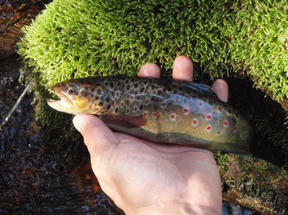


Purokunnostustalkoot
8.10.2016
klo 10-16

Kankaanpään
Myllyojalla
(Tokeentie,Santaskylä)

Tule turvaamaan taimenten tulevaisuus!
Luonnonvaraisen ja alkuperäisen Karvianjoen taimenen elinympäristökunnostuksella lisätään lajin elinmahdollisuuksia ja parannetaan vesistön tilaa sekä välillisesti myös tulevaisuudessa kalastusmahdollisuuksia. Lähde mukaan antamaan oma panoksesi pienvesien paremmalle tulevaisuudelle.

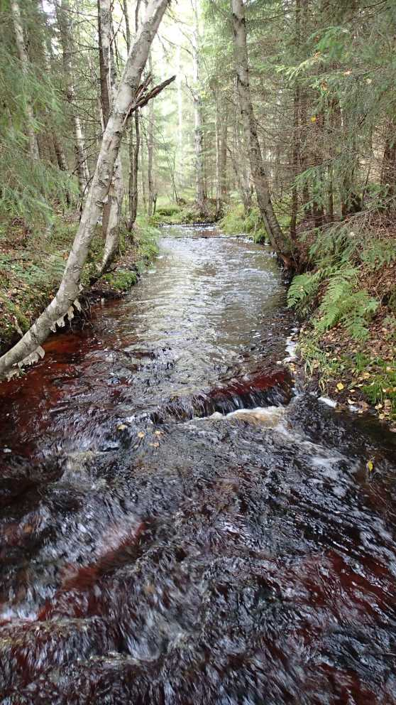
Talkoopäivän aikana kunnostetaan taimenten elinympäristöä monipuolisesti rakentamalla suojapaikkoja, luomalla taimenten kutupaikkoja ja monipuolistamalla perattua uomaa puusuisteilla ja muilla ”pehmeän teknologian menetelmillä”. Jokaiselle löytyy jotakin sopivaa tekemistä. Työpanos palkitaan hyvällä mielellä ;-) !

Omiksi varusteiksi mukaan sään mukainen varustus, kumisaappaat ja sopivat työvaatteet. Mukaan voi ottaa omia työkaluja kuten rautakanki, lapio, vasara jne. Kokoontuminen Santaskylässä, Tokeentien päässä.

Nuotiomakkarat tarjolla, omia eväitä kuitenkin mukaan!

Lisätietoja ja ilmoittautumiset viim. 7.10

Suomen luonnonsuojeluliitto ry / Teemu Tuovinen
p. 040 934 6320, pohjanmaa@sll.fi

